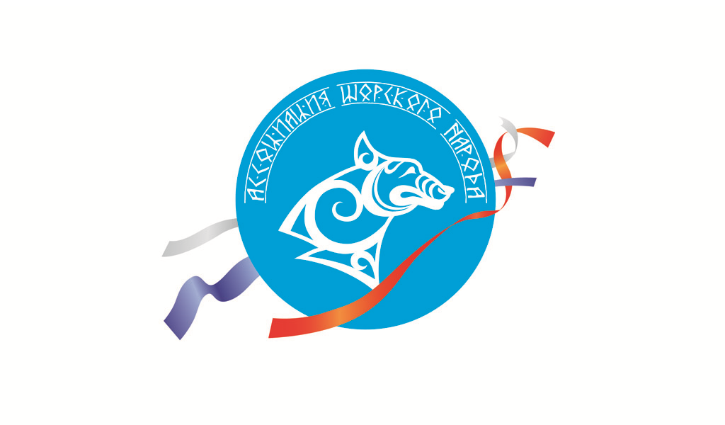  КЕМЕРОВСКАЯ РЕГИОНАЛЬНАЯ ОБЩЕСТВЕННАЯ ОРГАНИЗАЦИЯ  « Ассоциация шорского народа» «Шория»  652971, пгт. Шерегеш, ул. Дзержинского, 22-39  тел.8-913-139-17-71, 8-913-294-30-43  E-mail: nikshor60@mail.ru  от 07.08.2020 г. № Исх. 46/20 |  | В ФЕДЕРАЛЬНОЕ АГЕНСТВО ПО ДЕЛАМ МОЛОДЕЖИ РОСМОЛОДЕЖЬ
Письмо поддержки

Кемеровская региональная общественная организация «Ассоциация шорского народа «Шория» сотрудничает с педагогами и учащимися МБУ ДО «Центр развития творчества детей и юношества» много лет. В рамках этого сотрудничества мы развиваем программы поддержки изучения шорского языка, культуры школьниками.
Совет Ассоциации считает, что проект «Соганым пазагы» – районные детские состязания по шорским национальным играм и видам спорта имеет высокую социальную значимость для района и региона в целом. Проект позволит детям и подросткам познакомиться с культурой коренного народа Горной Шории, поучаствовать в национальных спортивных состязаниях, глубже узнать культуру коренного народа Кузбасса, преодолеть ограничения в коммуникации между представителями различных этносов, проживающих на территории Таштагольского района.
Мы поддерживаем проект и готовы размещать всю необходимую информацию о нем на нашем сайте, а также в случае поддержки проекта средствами гранта, мы выступим партнерами проекта на условиях софинансирования.

Президент КРОО «АШН» «Шория» Шулбаев Н.М.

